《中国山水名胜萃集》网站设计与制作
学号：0017734115
姓名：柳小溪
一、前言
1.选择该题材的缘由
我这个人比较喜欢山水，喜欢看水看山，这也是我当时为什么会来江苏上学的原因，因为江苏有很多山水，而且风景优美
2.设计进程安排
对于进程没有多大的要求，旨在做完做到我心目中的要求就好，或许会有很多的不足，但后续我会慢慢改正，争取做到最好。
二、 总体设计
1.说明设计思路
由首页的横幅引出我所要说的七个名胜古迹，或许别人会无感，但是我感觉我很喜欢这七个地方，因为这七个地方的历史太过于悠久，风景太过于优美，以至于我不得不喜欢他们
之后再通过这七个各自的网页来表述他们各自的好处，让大家眼前一亮，这就是我的设计思路了
2.给出网站地图
先引出七大景点，再按照，长城，长江，桂林，黄山，丽江，日月潭，西湖这样的顺序介绍一下他们各自的特点
3.配色和布局的考虑
主页选用的是山水的颜色，绿色；
而每个分页则通过每个景点的特点给其配有不同的颜色以突出其主要的不同之处，及其主要的特点
- 首页效果图
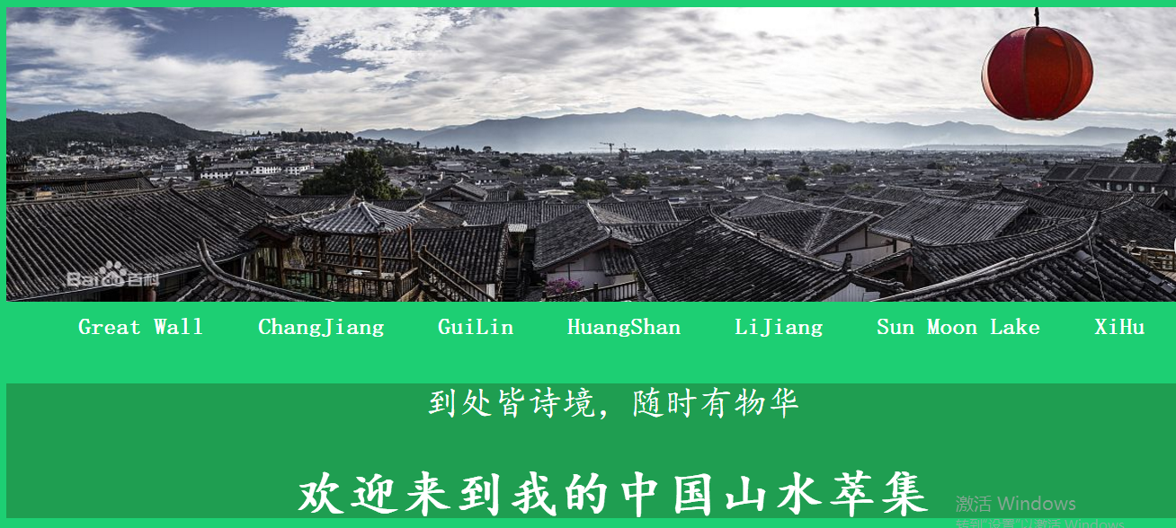

三、详细设计
1.导航栏的设计与制作
建两个<div>标签，分别定义为A,B，B放在A中，A主要负责定义标签的宽和高，B负责定义导航栏里面链接的属性，例如鼠标移动前后的颜色，背景和字体，因为是项目列表so去掉前面的符号，并且把它横过来，再加上背景就好啦！
- 首页制作说明
在整个首页添加一个绿色背景，在导航栏上面添加一幅图，并且在下面插入一个<div>标签，写上“欢迎来到我的中国山水萃集”，这样我的首页就做好了，虽然比较简易，但整体搭配起来感觉还不错哦！
- 二级页面的制作说明
每一个页面我都加入了一个导航栏，这样可以快速进入另一个二级网页中，并且在导航栏上面加入了一个<home>的链接，这样可以进入首页中，并且我利用js编写了一个程序，然后让照片以一个滚动的方式出现，这样既美观，又不会占地方，在下边建一个标签用来说明这个地方的特点。
- 网站采用的主要技术
用java编写滚动相册的程序，用css定义属性。
四、结束语
自我评价：网站实现了可以链接进去的目标，并且可以用软件编程制作动态的网页；但是还是不会很熟练的掌握用软件编程，希望以后可以更好的改正。
五、课程学习总结
1.学习总结
这个学期总体上来说学的还是不错的，每一节课都能听懂，并且会运用着来制作网页，但是制作中还是会出现问题，比如标签在css中怎么调内边距和外边距还是会有空隙，这是一个很尴尬的问题。
- 建议
感觉不论是上学期的PS还是这学期的静态网页制作，我学的都不错，希望我下个学期会像这个学期和上个学期一样学得更好。

